**¿Quiénes Somos?**

Somos una Escuela de Artes creada en 2021, Dirigida por profesionales en educación y arte, con experiencia en el trabajo en beneficio de la población con discapacidad intelectual. DownZando está inspirada en la vida de Valentina Arroyave - *Valentina la Bailarina*-. Una joven artista de la ciudad de Medellín destacada por su esfuerzo y significativos logros como bailarina y flautista, quién en los últimos años ha sido un referente para sus pares y sus familias.

*"Largo es el camino de la enseñanza por medio de teorías; breve y eficaz por medio de ejemplos."*

*Séneca.*

*"La enseñanza que deja huella no es la que se hace de cabeza a cabeza, sino de corazón a corazón”*

*Howard G. Hendricks*

Somos inclusión hecha realidad, una alternativa de realización personal a través de la construcción de proyectos de vida en el arte para niños y jóvenes con Síndrome de Down.

**NUESTRA FUNDADORA**

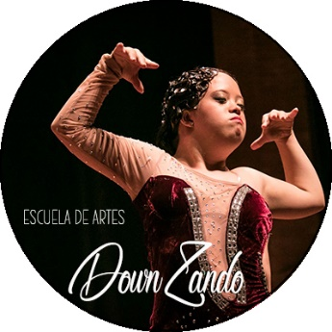

**Valentina Arroyave**

Bailarina, Músico y Modelo

“Vivircon amor, con pasión”

**NUESTRO EQUIPO**

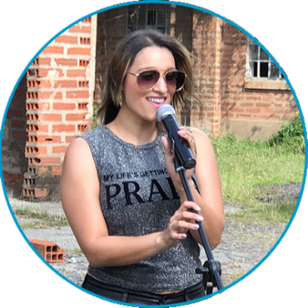

**Catalina Henao**

Licenciada en Ed Especial y Cantante

*Qué lindo es cantar: cantar a la vida, al amor, a la hermandad, a los sueños y a los soñadores.* ***DownZando*** *es un canto a un mundo mejor.*

**Diana Velásquez**

Licenciada en Administración Educativa UCC

*Mientras les enseñamos a nuestros hijos cómo vivir, ellos nos enseñan de que se trata la vida*

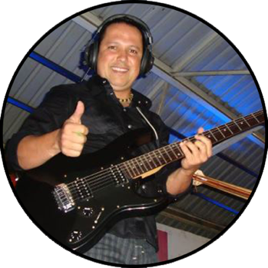**Fernando Arroyave**

Licenciado en Administración Educativa UCC. Músico y Compositor

Aquellos que amamos el arte, percibimos la sensibilidad del ser, la vida en su esencia más pura, comprendemos y celebramos la diferencia.

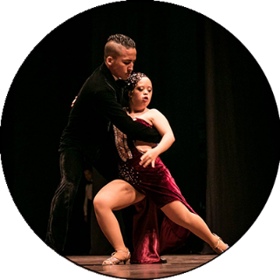**Mateo García**

Bailarín

**NUESTRO ARTE**

**MISIÓN**

**Lo Que Hacemos**

Brindar formación artística a niños y jóvenes con Síndrome de Down, con miras a la creación de proyectos de vida en el arte, que les permitan la inclusión en el sector cultural y laboral de la ciudad.

**Cómo Lo Hacemos**

Por medio de métodos y metodologías diseñadas con base en las formas de aprender de las personas con Síndrome de Down, teniendo en cuenta las aptitudes propias de cada individuo. En DownZando valoramos el principio de la educación con amor, en ambientes de convivencia sanos e inspiradores, donde se practica la amistad, los buenos modales, las relaciones interpersonales y el libre desarrollo de la personalidad.

**VISIÓN**

Para 2025 contar con un grupo de artistas disciplinados, destacados en las áreas de música, pintura y danza.